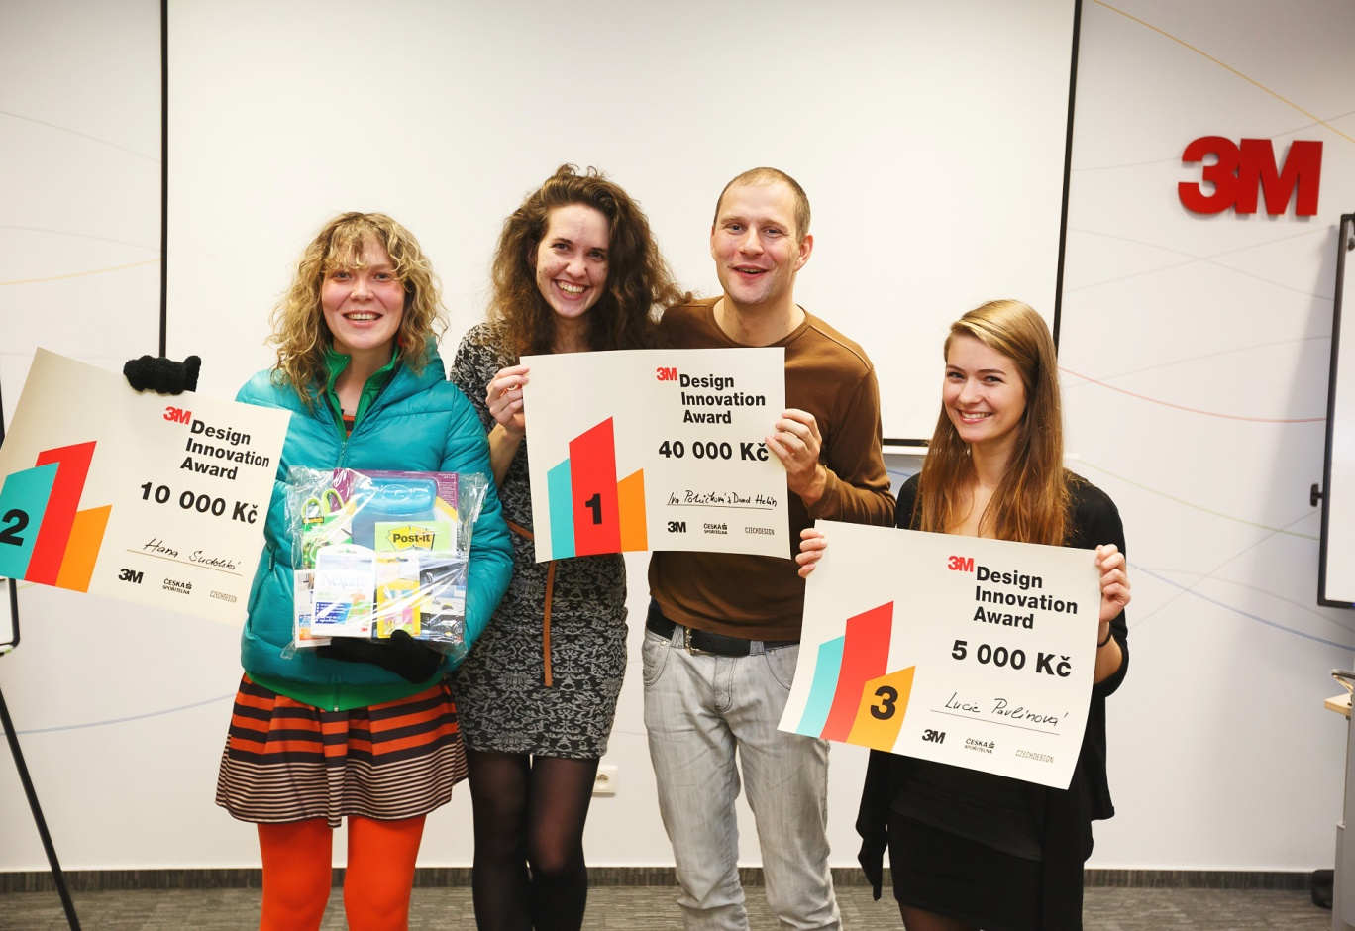

3M Design Innovation Award zná své vítěze!

DESIGNÉRSKÁ SOUTĚŽ

Odborná porota vybrala ve čtvrtek 20. 11. 2014 tři vítěze v soutěži 3M Design Innovation Award, jejímž zadáním bylo vytvořit návrh nového a komerčně životaschopného využití reflexní folie 3M™ Diamond Grade™ DG³. Z konkurence téměř sta návrhů zaujali porotu nejvíce projekty Lucie Pavlínové, Hany Sudolské a designérského dua Iva Potůčková a David Helán.
Soutěž oslovila především designéry, architekty a studenty uměleckoprůmyslových škol, z 88 došlých návrhů vzešlo do finálového kola 10 finalistů, kteří představili své projekty porotě ve složení Jana Vinšová (CZECHDESIGN), designér Jan Čapek, Zdeněk Pavlíček (DIVAN DESIGN), Kamil Pošvic (Česká Spořitelna), Marcel Kraus (Technologická agentura ČR), Jan Mašek a Edurard Perski (3M). Porota měla velmi těžký úkol vybrat mezi jednotlivými slibnými projekty tři vítězné, neboť vysoká kvalita přihlášených nápadů překvapila i samotné porotce. Ačkoliv ocenění mohli obdržet pouze tři z finalistů, společnost 3M se ve spolupráci s do soutěže zapojenými subjekty bude snažit rozvíjet potenciál všech návrhů. Finanční odměny (40 000, 10 000 a 5 000 Kč) si ze sídla 3M nakonec odnesli:
Absolventka UMPRUM v Praze Iva Potůčková a absolvent AVU v Praze David Helán s praktickým návrhem umístění folie podšívky do kabelek a brašen, která napomůže lepší orientaci v obsahu brašny za denního světla i při nočním osvětlení / 1. místo

Absolventka ateliéru Grafický design a vizuální komunikace UMPRUM Praha Hana Sudolská s promyšlenou kolekcí lyžařských pomůcek a potřeb pro zimní radovánky, kde folie slouží nejen bezpečnosti, ale také jako určující grafický prvek / 2. místo
Studentka ateliéru design interiéru pod vedením prof. Fišera FUD UJEP Ústí nad Labem Lucie Pavlínová se svým projektem měřením vzdálenosti/hloubky za pomocí reflexní folie Diamond Grade v těžko přístupných místech jako jsou například studny / 3. místo
Vítěze soutěže čeká také prezentace svých projektů na festivalu Česká inovace, který se uskuteční 27. března 2015 v Národní technické knihovně v Praze.

Soutěž vyhlásilo 3M Česko
Nadnárodní společnost 3M byla založena v USA roku 1902 a po více než 100 let je průkopníkem v oblasti inovací a zavádění nových technologií. Je lídrem v mnoha segmentech trhu – od zdravotnictví a bezpečnosti provozu na dálnicích, přes kancelářské produkty, po průmyslová lepidla a brusiva. Její úspěch vychází ze schopnosti vyvíjet nové technologie a nacházet pro ně využití napříč různými oblastmi. Příběhy 3M inovací najdete na 3Minovace.cz.

Soutěž pořádal CZECHDESIGN
Sdružení je organizátorem soutěží a tendrů v oblasti designu. Již od roku 2003 se zasazuje o propagaci a rozvoj designu v ČR. www.czechdesign.cz
Finančním partnerem soutěže se stala Česká spořitelna.

Za mediální podporu projektu děkujeme:
Insidecor, DesignPortal, DesignMagazin.cz, kulturissimo.cz, Designreader.cz

----------------------------------------------------------------------------------------------------------

Kontakt pro média: Ludmila Boháčová, +420 724 530 188, ludmila.bohacova@czechdesign.cz

